Федеральное агентство по образованию
ГОУ ВПО
Уфимский государственный авиационный технический университет
Факультет авиационного приборостроения

кафедра ТС

Лабораторная работа по МОЦОС №1
Исследование АЧХ цифровых ФНЧ

Выполнили:
Студенты группы СПР – 309:
Стешин Г.П.
Шайхрисламов Р.Р
Принял: преподаватель
Городецкий И.И.

Уфа 2007

Исследование АЧХ цифровых ФНЧ

ЦЕЛЬ РАБОТЫ: освоение методов моделирования АЧХ цифровых ФНЧ

ВЫПОЛНЕНИЕ ЗАДАНИЯ:

Аналоговый прототип представляет собой ФНЧ 1-го порядка с передаточной функцией $H(S)=\frac{1}{\text{TS}+1}=\frac{1}{S+1}$, где Т=1.
Сделаем подстановку s=jω: $H(jω)=\frac{1}{jω+1}$
$A_{\text{ан}\text{.}}(ω)=\frac{\sqrt{{\text{Re}}_{\text{числ}\text{.}}^{2}(H(jω))+{\text{Im}}_{\text{числ}\text{.}}^{2}(H(jω))}}{\sqrt{{\text{Re}}_{\text{знам}\text{.}}^{2}(H(jω))+{\text{Im}}_{\text{знам}\text{.}}^{2}(H(jω))}}=\frac{1}{\sqrt{1+ω^{2}}}$ Рассчитаем и построим АЧХ аналогового прототипа.

Графическое изображение АЧХ аналогового ФНЧ
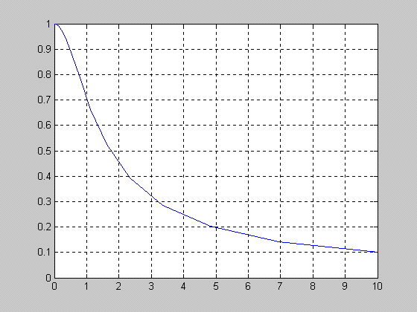
Программа, применявшаяся для построения АФНЧ, в Matlab:
b=1
a=[1 1]
[h,w]=freqs(b, a, 20)
plot(w,abs(h)), grid
w'
abs(h)'
Таблица с данными для построения АЧХ:

w | 0.0100 | 0.0886 | 0.1833 | 0.2637 | 0.5456 | 1.1288 | 2.3357 | 3.3598 | 6.9519 | 10.0000
abs(h) | 1.0000 | 0.9961 | 0.9836 | 0.9670 | 0.8779 | 0.6631 | 0.3936 | 0.2853 | 0.1424 | 0.0995

Перейдем от аналогового прототипа к цифровому фильтру с помощью билинейного преобразования $s=γ\frac{1−z^{−1}}{1+z^{−1}}$, $γ=\text{ctg}({\text{πω}}_{г\text{.}п\text{.}})=0,\text{324}$, где ω_{г.п.}=0,4.

$$H(z)=\frac{1}{γ⋅\frac{1−z^{−1}}{1+z^{−1}}+1}=\frac{1+z^{−1}}{γ+1−z^{−1}(γ−1)}=\frac{1+z^{−1}}{1,\text{324}+0,\text{676}⋅z^{−1}}$$
Найдем и построим АЧХ цифрового фильтра, используя систему математического моделирования MATLAB.

Графическое изображение АЧХ цифрового ФНЧ
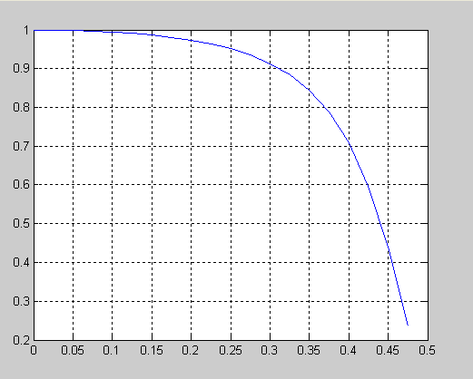

b=[1 1]
a=[1.324 0.676]
[h,w]=freqz(b,a,20)
plot(w/2/pi,abs(h)),grid
(w/2/pi)'
abs(h)'
Таблица значений (w/2/pi)’ и abs(h)’:

w | 0 | 0.0250 | 0.0500 | 0.0750 | 0.1000 | 0.1250 | 0.1500 | 0.1750 | 0.2000 | 0.2250
abs(h) | 1.0000 | 0.9997 | 0.9987 | 0.9970 | 0.9945 | 0.9911 | 0.9866 | 0.9809 | 0.9734 | 0.9638
w | 0.2500 | 0.2750 | 0.3000 | 0.3250 | 0.3500 | 0.3750 | 0.4000 | 0.4250 | 0.4500 | 0.4750
abs(h) | 0.9513 | 0.9350 | 0.9133 | 0.8840 | 0.8438 | 0.7877 | 0.7081 | 0.5954 | 0.4392 | 0.2360
Вывод:
В ходе лабораторной работы нами были рассчитаны АЧХ аналогового прототипа ФНЧ, а так же АЧХ цифрового ФНЧ по заданной передаточной функции с помощью программы математического моделирования MATLAB

